IV. ČARUJÍCÍ JARO
Když jaro zaťuká

Cíle:
- posilovat vnímání všemi smysly
- rozvíjet vztahy k živé i k neživé přírodě
- zdokonalovat grafomotoriku
- rozvoj jazykových dovedností
- upevnění znalostí v předmatematické oblasti (geometrické tvary)

Básničky

Vyhánění zimy
Zimo, zimo, jdi už pryč,
zahoď už do vrátek klíč.
Ať se na nás jaro směje,
ať sluníčko pěkně hřeje.
Zavoláme: „Sluníčkooooo,
sviť víc a ne maličko.“

Sněženka
Na zemi je bílý sníh,
děti jezdí na saních.
Sněžence to ale nedá,
snížek nad sebou si zvedá.
Pak vykoukne na svět bílý,
jaro je tu každou chvíli.

Úkoly:
- Přečtěte dětem obě básničky. O čem jsou? Co už brzy bude? Jednu si vyberte a tu se naučte.
- Co je rým? Slova co podobně zní – zvukově. Najděte rýmy v básničkách.
- Vymysli rým ke slovům.
- Znovu si přečtěte (řekněte) báseň o vyhánění zimy. Kdo pomůže vyhnat zimu? Sluníčko. Sluníčko si namalujte případně nakreslete. (použijte prosím vodové barvy, tempery, případně pastelky)
- Obrázek sluníčka s geometrickými tvary – jaké znáš geom. Tvary, vyjmenuj. Najdi na sluníčku.
- Grafický list – geometrické tvary vybarvi dle zadání
- Garfický list – ovečka – dokresli vlnu
- Grafický list – berušky – slunéčka sedmitečná
- Jděte ve na procházku – pozorujte přírodu, jestli se již příroda probouzí, povídejte si s dětmi jaký je rozdíl mezi zimou a jarem. Jak poznáme, že se blíží jaro?
- Poslové jara – sněženky – zopakujte básničku + dle přílohy si sněženku vyrobte (stříhání, obkreslování, lepení)
- Dobrovolný úkol pro zábavu „Hádej, hádej, hadači...“

Vymysli rým:
PES -
KOS -
KRABICE -
BOTA -
VESTA -
KOČKA -
TRÁVA -
VLAK -
BASA -
SŮL -

Sluníčko – jaké geometrické tvary vidíš? Chybí nějaký, který znáš?

Výroba sněženky:
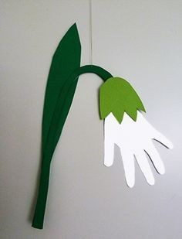

Hádej, hádej, hadači...



